Nove tehnologijah pri toplotnih črpalkah

Proizvajalci toplotnih črpalk v zadnjem času močno izboljšujejo tehnologijo in s tem izkoristke različnih tipov toplotnih črpalk. Na letošnjem sejmu Dom smo tako lahko videli novost slovenskega proizvajalca, ki je na trgu predstavil novo toplotno črpalko z ultra tihim delovanjem in možnostjo izkoriščanja različnih toplotnih virov.

Nove hibridne naprave imajo zmožnost, da za ogrevanje prostorov in sanitarne vode toploto črpajo iz zraka in/ali zemlje. Gre za nov ekološki in varčen ogrevalni sistem, ki za ustvarjanje brezplačne energije uporablja obnovljiv vir zraka in zemlje. Preklapljanje se izvede glede na to, katera možnost je v danem trenutku ugodnejša in energetsko učinkovitejša. Kot primarni vir toplote črpalka izkorišča toploto zemlje, ob morebitnih ugodnejših temperaturah zraka pa preklopi način delovanja in kot vir toplote izkorišča zunanji zrak. S preusmerjanjem načina delovanja sistem doseže največjo učinkovitost z minimalnim naporom ter posledično omogoča tudi večje prihranke pri delovanju. Zunanja in notranja enota črpalke pa sta povezani s cevmi, po katerih kroži protizmrzovalna kapljevina z vrhunskimi lastnostmi prenosa toplote.

Premišljena zasnova hibridnih toplotnih črpalk omogoča uporabo obstoječega sistema geo-sonde ali zemeljskega kolektorja, z novo črpalko. Taka toplotna črpalka sama uravnava najbolj optimalen vir za največjo učinkovitost. Hibridna toplotna črpalka je tudi idealen partner sončnim elektrarnam in omogoča enostavno povezavo. V povezavi s sončno elektrarno, ki je zaradi manjše porabe elektrike za delovanje hibridne toplotne črpalke lahko manjša, ali pa se njena prosta površina lahko uporabi za na primer polnjenje električnega avtomobila, bo investitor celotne potrebe po električni energije v celoti pokril z obnovljivimi viri.

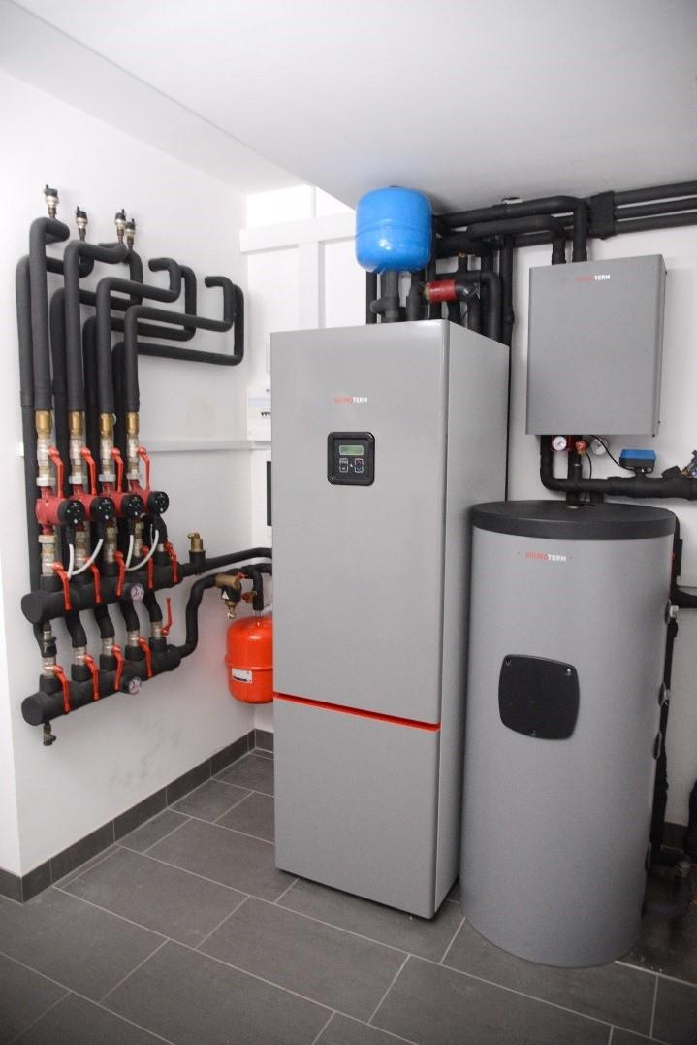

Notranja enota toplotne črpalke

Prednosti hibridnih toplotnih črpalk so predvsem sledeče: izredno tiho delovanje, hibridna naprava z izkoriščanjem različnih toplotnih virov (zemlja, zrak), visok celoletni izkoristek COP do 6,0, izboljšano delovanje v ekstremnih pogojih izločanja vlage iz zraka, avtonomno izbiranje najbolj učinkovitega sistema izvira toplote, dolga življenjska doba, skoraj brez odtaljevanja, možnost pasivnega hlajenja v vročih dneh.

Eko sklad nudi subvencije za vgradnjo toplotnih črpalk tipa zemlja/voda, kamor spadajo hibridne toplotne črpalke in sicer največ 40 % priznanih stroškov naložbe oziroma največ 4.000 EUR za enoto pri zamenjavi stare kurilne naprave z novo toplotno črpalko na območjih občin, kjer ni sprejet Odlok o načrtu za kakovost zraka.

Za podrobnejše informacije se lahko obrnete tudi na energetsko svetovalno pisarno ENSVET na Vrhniki, Tržaška cesta 1, Vrhnika, mala sejna soba v kleti občinske stavbe. V energetsko svetovalni pisarni vam bomo poleg informacij o nepovratnih spodbudah in posojilih, ki jih Eko sklad nudi občanom, nudili neodvisne strokovne nasvete o rabi obnovljivih virov energije in o doseganju večje energijske učinkovitosti stanovanjskih stavb. Delovni čas pisarne je vsako drugo sredo od 16:00 do 20:00, prijave za svetovanje pa sprejemajo na Občini Vrhnika na tel. št. 01/75-55-419 v tajništvu.

mag. Peter Petrovčič
Energetski svetovalec Ensvet

